一、默写（15分）
1、 ，秋以为期。
2、士之耽兮， 。
3、 ，吾独穷困乎此时也。
4、 ，靡有朝矣。
5、淇则有岸， 。
6、 ，以望复关。
7、 ，哀民生之多艰。
8、亦余心之所善兮， 。
9、屈心而抑志兮， 。
10、虽体解吾犹未变兮， 。
11、还顾望旧乡， 。
12、 ，悠悠我心。
13、月明星稀， 。
14、 ，依依墟里烟。
15、 ，池鱼思故渊。
二、文言文阅读(21分)
（一）阅读下面的文言文，完成16—19题。
诸葛亮字孔明，琅琊阳都人也，汉司隶校尉诸葛丰后也。身长八尺，每自比于管仲、乐毅，时人莫许之也。惟博陵崔州平、颍川徐庶元直与亮友善，谓为信然。
时先主屯新野，徐庶见先主，先主器之。谓先主曰：“诸葛孔明者，卧龙也，将军岂愿见之乎？”先主曰：“君与俱来。”庶曰：“此人可就见，不可屈致也。将军宜枉驾顾之。”由是先主遂诣亮。凡三往，乃见。章武三年春，先主于永安病笃，召亮于成都，属以后事。建光元年，封亮武乡侯，开府治事，政事无巨细，咸决于亮。南中诸郡并皆叛乱，亮以新遭大丧，故未加兵，且遣使聘吴，因结和亲，遂与为盟。三年春，亮率众南征，其秋悉平。军资所出，国以富饶，乃治戎讲武，以俊大举。十二年春，亮悉大众由斜谷出，以流马运，据武功五丈原，与司马宣王对于渭南。亮每患粮不继，使己志不申，是以分兵屯田，为久驻之基。耕者杂于渭滨居民之间，而百姓安堵，军无私焉。相持百余日。是年八月，亮疾病，卒于军。及军退，宣王案行其营垒处所，曰：“天下奇才也！”亮遗命葬汉中定军山，因山为坟，冢足容棺，敛以时服，不须器物。初，亮自表后主曰：“成都有桑八百株，薄田十五顷，子弟衣食，自有余饶。至于臣在外任，无别调度，随身衣食，悉仰于官，不别治生，以长尺寸。若臣无之日，不使内有余帛，外有赢财，以负陛下。”乃卒，如其所言。
评曰：诸葛亮之为相也，抚百姓，示仪轨，约官职，从权制，开诚心，布公道。尽忠益时者虽仇必赏，犯法怠慢者虽亲必罚。……善无微而不赏，恶无纤而不贬。终于邦域之内，咸畏而爱之，刑政虽峻而无怨者，以其用心平而劝戒明也。可谓识治之良才，管、箫之亚匹矣。然连年动众，未能成功，盖应变将略，非其所长欤！
《三国志·蜀书》
16．对下列句子中加点的词语的解释，不正确的一项是（ ）（3分）
A．先主于永安病笃 笃：（病）重
B．亮每患粮不继，使己志不申 申：实现
C．亮自表后主曰 表：表明，表白
D．宣王案行其营垒处所 案：察看，考察
17．下列句中文言句式的判断，正确的一项是（ ）（3分）
①父母宗族，皆为戮没。 ②燕国见陵之耻除矣 。
③大王来何操 ？ ④诸葛亮字孔明，琅琊阳都人也。
A.①②相同，③④不同 B.①②相同，③④相同
C.①②不同，③④相同 D.①②不同，③④不同
18．联系全文看，下列对原文最后一段议论的认识，不正确的一项是（ ）（3分）
A．对于诸葛亮表现出来的卓越的政治才能，给予了充分的肯定和高度的评价。
B．作者告诉人们，要治理好国家，管理者就应当做到律令严明、赏罚公平。
C．客观地指出诸葛亮自身存在的弱点也是“未能成功”的重要原因。
D．委婉含蓄地规劝后世君王，要吸取“连年动众”的历史教训。
19．翻译文中划线的句子：（6分）
（1）身长八尺，每自比于管仲、乐毅，时人莫许之也。（3分）
_____________________________________________________________________________
（2）尽忠益时者虽仇必赏，犯法怠慢者虽亲必罚。（3分）
____________________________________________________________________________
（二）20、阅读下面这首诗歌，回答问题。（6分）
待储光羲不至
[唐]王维
重门朝已启，起坐听车声。
要欲^{①}闻清佩，方将出户迎。
晚钟鸣上苑，疏雨过春城。
了自^{②}不相顾，临堂空复情。
[注]①要欲：好像。②了自：已经明了。
（1）作者根据什么判断友人储光羲不会再来看望自己？（2分）
_____________________________________________________________________
（2）作者是通过哪些具体细节来表达一种什么样的感情？请结合作品简要分析。(4分)
__________________________________________________________________
三、文学名著、文化经典阅读(14分)
(一)文学名著阅读(10分)
21．下列各项中，对作品故事情节的叙述有误的两顷是( )（ )(5分)
A．惜春在贾家是庶出，但是非常聪明能干，曾以出色的能力管理过偌大的贾府。“海棠诗社”就是在她的提倡下组织起来的。
B．宝玉从贾母得了一件雀金裘，却不防后襟子烧了一块指顶大的烧眼，宝玉急得直唉声跺脚，麝月让人连夜拿到府外请织补匠人织上，但匠人们都因为不认得裘子的料子而不敢揽活。病中的晴雯会这种针线活，为了让宝玉能在第二天舅舅的生日上穿上这件裘子， 晴雯不顾头重身轻、满眼金星乱迸，恨命咬牙捱着补裘子，直到夜很深了才做完
C．宝玉忽想起未辞黛玉，因又忙至黛玉房中来作辞。彼时黛玉才在窗下对镜理妆，听宝玉说上学去，因笑道：“好，这一去，可定是要‘蟾宫折桂’去了，我不能送你了。”宝玉道：“好妹妹，等我下了学再吃饭。和胭脂膏子也等我来再制。”劳叨了半日，方撤身去了。
为了尽早和秦钟相聚，宝玉择定了上学的日期。当日早晨收拾完毕，宝玉分别拜见了贾母、贾政和王夫人等人，最后来到林黛玉处辞行，遭到林黛玉善意的嘲笑。
D宝玉问黛玉“是几时孟光接了梁鸿案？”黛玉笑到：“我说呢，正纳闷‘是几时孟光接了梁鸿案’，原来是从‘小孩儿口没遮拦’就接了案了。”“小孩儿口没遮拦”这件事指的是前儿在宴会上行酒令时失于检点随口说出《西厢记》《牡丹亭》中的句子，后宝钗真诚劝告，解了黛玉的疑癖。
E．姑苏城乡宦甄士隐可怜寄居庙内穷儒贾雨村，赠银让他赶考。因葫芦庙失火，甄家被烧毁。不久以后的元宵之夜，女儿英莲被拐走。甄带妻子投奔岳父，遭白眼，随跛道人出家
（二）简答题。100字左右。)(5分)
22、探春代替凤姐理家后遇到的第一件麻烦事是什么？她是如何处理的？
（三）文化经典阅读4分
23、子曰：“道听而途说，德之弃也。”（《阳货》）
（1）（1分）翻译：
（2）（3分）谈谈你对这句话的理解。_________________________________
四、现代文阅读
(一）阅读下面的文字，完成24~26题（13分）
书窗上的那轮明月 王清铭
假如能透过书窗窥见古人窗前的那轮明月，精明的现代人才算拥有完整意义上的聪明。物质日益丰富的今天，有什么比滋养心智更需要的？
现代城市里的楼房越高，离月亮的距离越远。都市的灯光早已把明月挤压为昏黄的一片，明月照样从海上升起，但共此时的都市蜗居里，投射过来的只是高楼斑驳的影子，如果有几片月光挤进霓虹灯光、白炽灯光留出的缝隙，也如受污染的水。汽车笛声、影视音响、电话铃声，将月光搅得更加浑浊，留不下一小片安静，来安放一张书桌。偌大的城市，月光和书很难找到安身立命的地方。
门是生活的进出口，窗可以说是天的进出口，都市的天空被高楼割裂了，明月也难以进出喧嚣都市人动荡的心灵。即使是在闭门索居的日子，有几个人端坐书窗前，让月光布满内心空间？何况天上的那轮明月，只徘徊在都市边缘，在城里办理不到一份“暂住证”。
钱钟书先生说：门许我们追求，表示欲望；窗子许我们占领，表示享受。现代都市人进出更多的是各种各样的门，却极少去拥有一扇用以心灵眺望的窗子，更无闲人闲读书的闲情去掬一把透过书窗的月光，洗涤心灵的尘垢。
偶然记下宋代刘子翚的两句诗：明月不知君已去，夜深还照读书窗。明月不知读书人已去，淹没在都市的红尘中；明月夜深来照的，也不是书声琅琅的书窗了，有的只有装潢和功利。都市也有读书人，但读书时想的是文凭、职称、职位，急功近利的他们懂得用描谱仪鉴定金钱的金黄色的纯度，却无暇顾及书窗上的那轮明月的皎洁银白。临月漫披卷，凭栏且数星，看不见月和星的都市人咀嚼书中文字为腹内经纶，想到的只是经世致用，读书蜕变为苦事。月窗搀烛影，风叶乱琴声，聒耳的大概是名利裹挟着的喧嚣吧。
月是该镶嵌在窗子里看的，好比画配了框子。开了窗邀约清风明月进来占领，其实是拥有一轮属于自己的明月。钱钟书先生还说，窗比门代表更高的人类进化阶段。我以为书窗是人类文明的标志，书窗的退化乃至消失是现代人沦落的一种方式：让高楼大厦侵占了心灵的家园。
读书本是一件赏心乐事。归有光在《项脊轩志》中写到书窗玩月的情景：三五之夜，明月半墙，桂影斑驳，风移影动，姗姗可爱。我想，还有半墙的明月大概都筛落他飘逸的心头吧。闲读书、读闲书、读书闲，注重的是读书时的闲逸、闲散，把读书当休闲，忘却虚名浮利，获得一种周国平先生所说的“丰富的安静”。并不是休闲时才读书，而是读书时读出闲情逸致，把知识化为脑中的智慧，滋养心灵。淡去功名之心，以休闲的心态去读书，让书窗上的那轮明月将思绪漂白、沉淀。
书窗上的那轮明月，照古人，亦照今人。灯红酒绿的繁华并不完全拒绝栖居的诗意，倚南窗以寄傲也寄托闲情。明月多情，随人处处行。
24．下列对文章内容的理解，正确的两项是（5分）
A．文章首段“物质日益丰富的今天，有什么比滋养心智更需要的”以反问开篇，引人深思，该句在结构上起到了统领全文的作用。
B．作者将挤进霓虹灯光、白炽灯光缝隙中的月光比作受污染的水，是为了表现月光的昏黄及对城市月光的厌恶之情。
C．明月只徘徊在都市边缘，在城里办理不到一份“暂住证”，意思是月光很难在城市里找到安身立命的地方，因为城市拒绝月光。
D．作者认为精明的现代人之所以将读书视为苦事，因为他们的工作压力过大，文凭、职称、职位压得他们喘不气来，因而无法找到读书的乐趣。
E．本文多处运用比喻、引用等修辞手法，全文语言委婉含蓄，耐人寻味，行文上富于变化，这些特点都有助于增强文章的艺术感染力。
25．作者说“读书本是一件赏心乐事”，请概述作者的理由。（4分）

26．如果把文章标题改为“那轮明月”，即去掉原标题中“书窗上的”几个字，行不行？请结合文章内容主题等简要分析。（4分）

(二)现代文阅读：阅读下面这篇文章，并按要求作答（14分）
黄土
我的父亲是一个极普通的农民，劳动一生，默默死去，像一把黄土。黄土长了庄稼，却并不为太多的人注意。全中国老一辈的大多数农民都是这样。
他死于肺心病，这是严重威胁劳动人民健康的疾病之一。中国农民在平时，是不大主动去医院检查身体的，即使有病躺倒，还要拖磨。我父亲民国十八年遭年谨时去南山背粮，走冰溜子，回来时冻掉了十个脚指甲，并且扎下了病根。以后一直半生咳嗽，而从不看病吃药。直到死前几个月，在我强迫下才去医院作了平生第一次心电图。医生打比方说：“机器运转一生，主机已经磨损，太缺乏修复和保养了！为了挽救，吃“心脉宁”一类比较贵的药。他问：“一瓶多少钱？”听说有三元多，半天沉默不语，后来就说：“不要买药了，我不要紧。”当我不在时，就偷偷停止服药。他一定计算过：一瓶药的价值要买近二十斤盐，要让儿媳们劳动好多天。
他平生也就只知道劳动，繁重的劳动使他累弯了腰。不知创造了多少财富，自己却舍不得乱花一分钱。有一次我给了他两元零用钱让他买点好吃的，半年后他还在身上装着。在重病期间他出现了谵语，净念叨“把猪喂了没有”、“把锄头安好”、“麦黄了就快收”之类。临死时他默默流泪，留恋这个世界——他为之洒尽汗水然而仍不富裕的世界。
父亲从来无是无非，关心而弄不明白各种国家大事，可以说他在精神上是贫困的。富有者被给与，贫困者被剥夺，那么他是被剥夺了。从前因为贫困而没有机会接受文化教育，后来倒是不断地接受各种政治教育，而终于都没有弄明白。但他显然没有遗憾过，因为他有劳动，因此而填补了一切缺憾。巧者劳矣智者忧，无能者无所求……但他还有所求——祈求世事不乱，有安稳的日子。
他现在去了！黄土上劳动一生，最后回到黄土里去。黄土是博大宽容的，无论善与恶，最终收容了所有的人。
那时我跪在泥水里为他送行。我曾经想过：他活了七十七岁，已很不易；而我们周围能活七八十岁的老人又实在太少。不是老人们不想活，也决非儿女们不孝顺，实在是因为生活水平太差。那么，尽快发展生产，改善人民生活，则是儿女们挽留老人多驻一时的最符孝道的方法了。哭也徒然，哀也无助。死者长已矣，生者当勉力。
将军和领导人死了，会有无数悼文，因为他们功勋昭著。一个普通劳动者死了，我们撒下这一把黄土，并期望世人能够容纳。
27、下列对文章的赏析，不正确的两项是（5分）（ ）（ ）
A、文中通过医生所打的比方，形象地描写出父亲积劳成疾、病入膏肓的身体状况。
B、父亲偷偷停止服药，主要是舍不得花钱，同时也说明当时缺乏起码的医药卫生条件。
C、父亲关心而弄不明白各种国家大事，既反映了他的爱国情结，也反映了他的愚昧无知。
D、文章开头说“我的父亲……像一把黄土”，结尾说“我就撒下这一把黄土”，首尾呼应，深化了“”黄土的象征意义。
E、作者文笔朴实，但善于运用细节描写，生动地刻画出父亲的形象，表达了对父亲真挚的感情。
28、这篇散文题为《黄土》，请结合阅读材料，简要分析“黄土”的象征意义。（4分）答：
29请结合阅读材料，简要分析文中“父亲”这一人物形象。（6分）
答：
五、语言运用题（3分）
30.为上联“八百里洞庭凭岳阳壮阔”选配下联，最恰当的一项是（ ）（3分）
Ａ．五千年盛世欣太平今日 Ｂ．两千年赤壁览黄鹤风流
Ｃ．九万里中华创锦绣未来 Ｄ．十三亿尧舜建古国文明
六、作文（70分）
以“勤”为话题，题目自拟，写篇800字左右的议论文。

高一年第二次月考语文参考答案
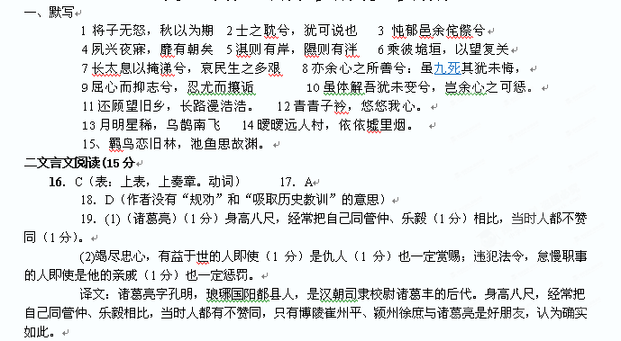当时先主屯兵新野。徐庶会见先主，先主很器重他，他对先主说：“诸葛孔明这人，是一条卧龙，将军愿意见他吗？”先主说：“您同他一起来吧。”徐庶说：“此人只登门求见，不可委屈招来。将军应该屈驾拜访他。”于是先主到诸葛亮家拜访，共去了三次，方才见到。章武三年春，先主在永安病危，把诸葛亮从成都召来，将后事托付给他。建兴元年，后主封诸葛亮为武乡侯，开建丞相府，设置官属，以处理政事。政事不论大小，都取决于诸葛亮，南中几郡同时起来叛乱，诸葛亮因为新遭国丧，所以还不便发兵征讨，而是姑且先遣使访问吴国，并缔结和亲。于是蜀与吴成为盟国。三年春，诸葛亮率军南征，这年秋天平定了全部叛乱。大量军用物资都由南中供给，国家因而富饶。于是练兵讲武，准备大举北伐。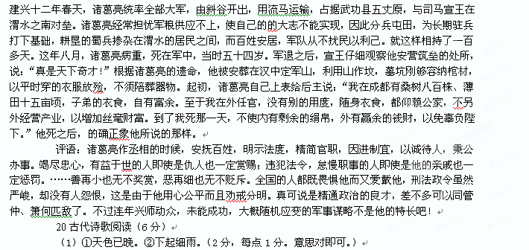
（2）①盼好友到来的期待之情，或久候好友不至的怅惘之情。（1分。意思对即可。） ②清早就已经打开层层的屋门；或立起或坐下都在倾听有没有友人车子到来的声音；以为听到了友人身上玉佩的清脆响声，正要出门去迎接，哪知却原来是自己弄错了。（3分，每点1分。意思对即可。）
三文化经典
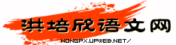
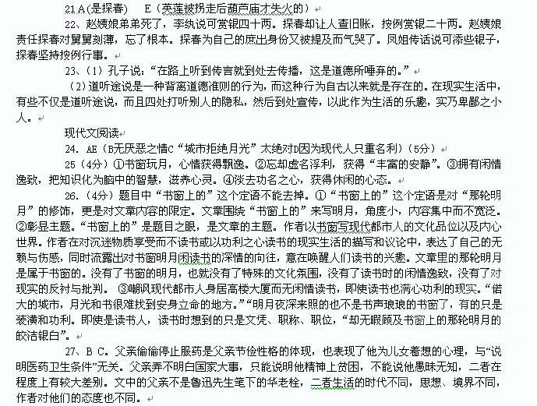28、分析“黄土”的象征意义，主要是考语言含义的理解，也涉及表达技巧（象征）。作答这道题，就要想文章的主体是人，为什么却以“黄土”为题呢？他们之间的相似之处有哪些？如此一问，就容易找到答案：①象征了“我”的父亲；（1分）②象征了辛勤一生，默默无闻的中国老一辈农民；（1分）③象征了博大宽容。（意思对即可）（2分）
